ФЕДЕРАЛЬНОЕ ГОСУДАРСТВЕННОЕ БЮДЖЕТНОЕ ОБРАЗОВАТЕЛЬНОЕ УЧРЕЖДЕНИЕ
ВЫСШЕГО ОБРАЗОВАНИЯ
«ДАГЕСТАНСКИЙ ГОСУДАРСТВЕННЫЙ МЕДИЦИНСКИЙ УНИВЕРСИТЕТ»
МИНИСТЕРСТВА ЗДРАВООХРАНЕНИЯ РОССИЙСКОЙ ФЕДЕРАЦИИ
ИНСТИТУТ ДОПОЛНИТЕЛЬНОГО ПРОФЕССИОНАЛЬНОГО ОБРАЗОВАНИЯ

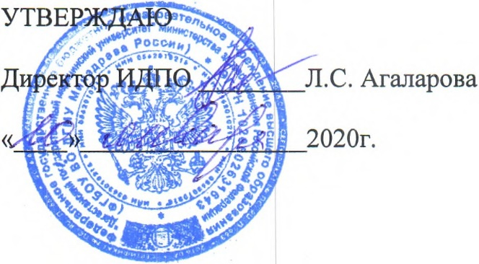

АННОТАЦИЯ

ДОПОЛНИТЕЛЬНОЙ ПРОФЕССИОНАЛЬНОЙ ПРОГРАММЫ
ПОВЫШЕНИЯ КВАЛИФИКАЦИИ ВРАЧЕЙ

ПО СПЕЦИАЛЬНОСТИ «ТЕРАПЕВИЧЕСКАЯ СТОМАТОЛОГИЯ»

Тема: «ТЕРАПЕВТИЧЕСКАЯ СТОМАТОЛОГИЯ»

(СРОК ОСВОЕНИЯ 144 АКАДЕМИЧЕСКИХ ЧАСА)

№ | Обозначенные поля | Поля для заполнения
1 | Наименование  программы | Терапевтическая стоматология
2 | Объем программы | 144 часа
3  3 | Варианты обучения (ауд. часов в день, дней в неделю, продолжительность обучения - дней, недель,  месяцев) | 6 часов в день, 36 часов в неделю, 24 дня, 4  недели, 1 месяц.
4 | с отрывом от работы  (очная) | С отрывом от работы (очная)
5 | Вид выдаваемого документа после завершения  обучения | Удостоверение о повышении квалификации.
4 | Требования к уровню и профилю предшествующего профессионального образования обучающихся | Врачи, имеющие высшее профессиональное образование по специальности «Стоматология» и послевузовское профессиональное образование (ординатура) по специальности  «Стоматология ортопедическая» или профессиональная переподготовка по специальности «Стоматология ортопедическая» при наличии послевузовского профессионального образования по специальности «Стоматология» или  «Стоматология общей практики», сертификат специалиста по специальности «Стоматология ортопедическая» без предъявления требований к стажу работы
5 | Категории обучающихся | Контингент обучающихся: по основной специальности- врач –стоматолог –терапевт;  по дополнительной специальности - врачи-стоматологи общей практики.
6 | Структурное подразделение,  реализующее программу | Кафедра стоматологии ФПК ППС ДГМУ
7 | Контакты | http://idpo.dgmu.ru/stomatologii-fpk-i-pps/
8 | Основной  преподавательский состав | 9 человек, из них 1 –к.м.н., профессор,  6 -к.м.н., доценты, 2- к.м.н.
9 | Аннотация | Актуальность обусловлена тем, что в условиях модернизации здравоохранения и растущих требований к качеству оказания стоматологической помощи населению необходимо повышение уровня знаний и умений врачей-стоматологов всех специальностей. Программа позволяет подготовиться к аккредитации по специальности «Терапевтическая стоматология».
10 | Цель и задачи программы | Цель дополнительной профессиональной образовательной программы повышения квалификации врачей-стоматологов по специальности «Терапевтическая стоматология» состоит в удовлетворении образовательных и профессиональных потребностей, обеспечении соответствия квалификации врачей меняющимся условиям профессиональной деятельности и социальной среды, совершенствовании компетенций по специальности «Терапевтическая стоматология».  Задачи:  Актуализировать знания:  – этиологии, патогенеза, диагностики заболеваний зубов, полости рта и челюстно-лицевой области;  – клинической картины, методов лечения заболеваний зубов, полости рта и челюстно-лицевой области;  – медицинских изделий, применяемых в диагностике и лечении заболеваний зубов, полости рта и челюстно-лицевой области (принципы устройства и правила эксплуатации) ;  – профилактики заболеваний зубов, полости рта и челюстно-лицевой области.  Сформировать умения:  – диагностировать заболевания зубов, полости рта и челюстно-лицевой области;  – интерпретировать данные дополнительных обследований пациентов;  – проводить лечение заболеваний зубов, полости рта и челюстно-лицевой области в рамках профессионального стандарта;  – применять различные методики местной анестезии челюстно-лицевой области, блокады с применением препаратов для местной анестезии, определять медицинские показания к общей анестезии.  Совершенствовать навыки:  диагностики заболеваний зубов, полости рта и челюстно-лицевой области;  − применения современных средств и методов лечения заболеваний зубов, полости рта и челюстно-лицевой области;  – проведения профессиональной гигиены и других методов профилактики заболеваний зубов, полости рта и челюстно-лицевой области.
11 | Учебные модули рабочей программы | Модуль 1 «Проведение обследования пациента  с целью установления диагноза»  Модуль 2. Назначение, контроль эффективности  и безопасности немедикаментозного  и медикаментозного лечения  Модуль 3. Разработка, реализация и контроль эффективности индивидуальных реабилитационных программ»  Модуль 4 «Проведение и контроль эффективности  санитарно-противоэпидемических и иных  профилактических мероприятий по охране  здоровья населения»  Модуль 5 «Ведение санитарно-гигиенического просвещения среди населения и медицинских работников с целью формирования здорового  образа жизни»  Модуль 6 «Организационно-управленческая деятельность»  Модуль 7 «Обучающий симуляционный курс»

